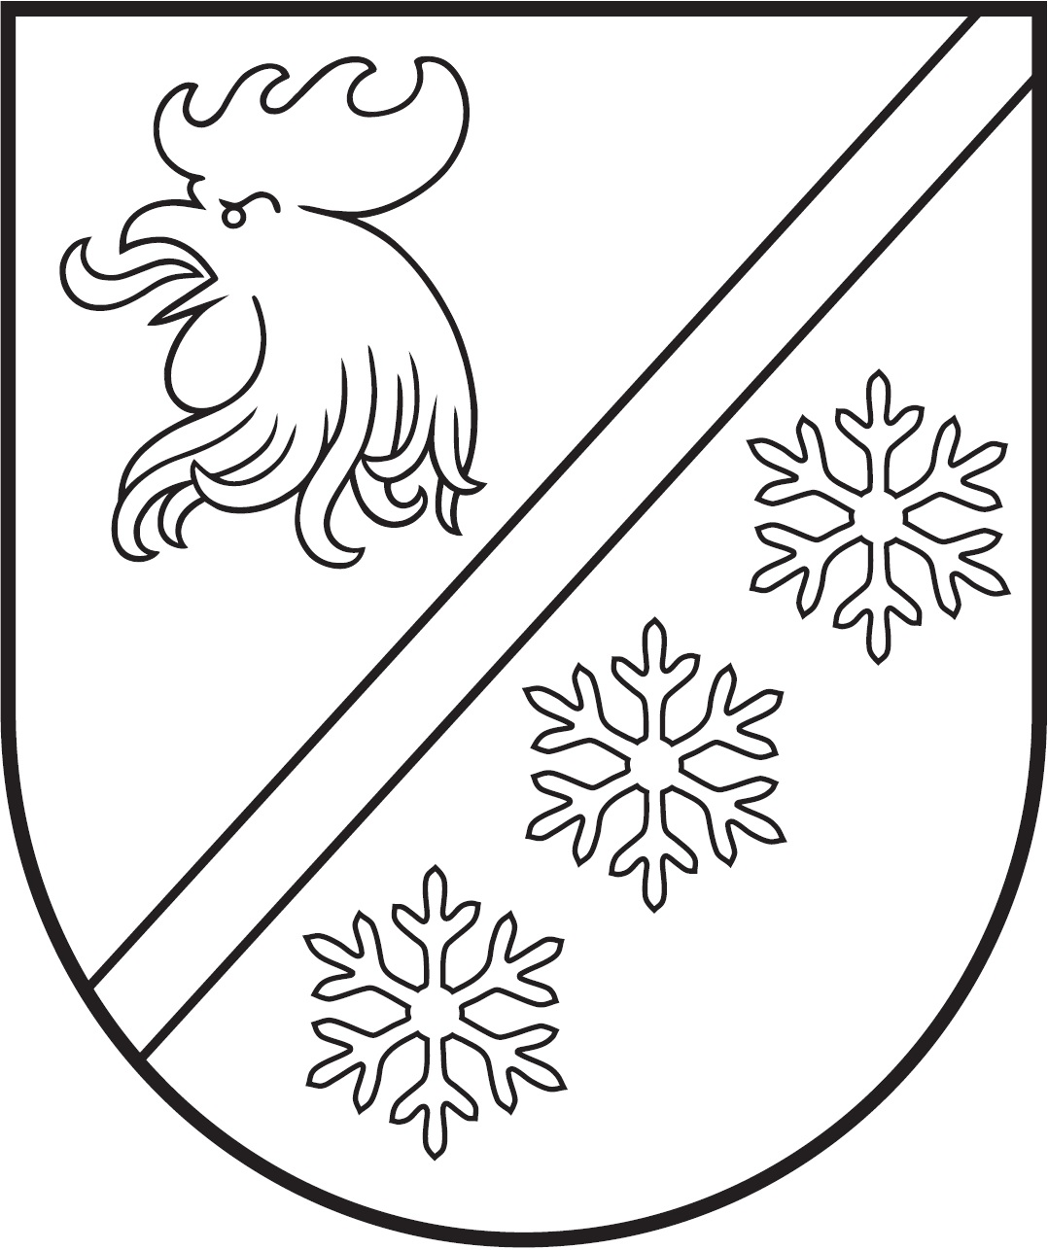
MADONAS NOVADA PAŠVALDĪBA

Reģ. Nr. 90000054572
Saieta laukums 1, Madona, Madonas novads, LV-4801
t. 64860090, e-pasts: pasts@madona.lv
___________________________________________________________________________

MADONAS NOVADA PAŠVALDĪBAS DOMES
LĒMUMS
Madonā

2022. gada 29. decembrī Nr. 849 (protokols Nr. 29, 26. p.)

Par Madonas novada pašvaldības 2022.gada budžeta grozījumiem

Finanšu nodaļa ir izstrādājusi saistošo noteikumu projektu, kuru nepieciešams apstiprināt ar pašvaldības domes sēdes lēmumu.
Pamatojoties uz likuma “Par pašvaldībām” 14.panta otrās daļas 2.punktu, 21.panta pirmās daļas 2.punktu un 46.panta pirmo un otro daļu, ņemot vērā 20.12.2022. Finanšu un attīstības komitejas atzinumu, atklāti balsojot: PAR – 17 (Agris Lungevičs, Aigars Šķēls, Aivis Masaļskis, Andris Dombrovskis, Andris Sakne, Artūrs Čačka, Artūrs Grandāns, Arvīds Greidiņš, Gatis Teilis, Gunārs Ikaunieks, Guntis Klikučs, Kaspars Udrass, Māris Olte, Rūdolfs Preiss, Sandra Maksimova, Valda Kļaviņa, Zigfrīds Gora), PRET – NAV, ATTURAS – NAV, Madonas novada pašvaldības dome NOLEMJ:

Apstiprināt Madonas novada pašvaldības Saistošos noteikumus Nr. 48 “Par Madonas novada pašvaldības 2022.gada budžeta grozījumiem”.

Pielikumā: Saistošie noteikumi Nr. 48, pamatbudžeta grozījumi, pamatbudžeta paskaidrojuma raksts, ziedojumu budžeta grozījumi, ziedojumu paskaidrojuma raksts.

Domes priekšsēdētājs A.Lungevičs

Bojaruņeca 26679360

